申报平台操作指南

一、

1.所有项目的“项目级别”栏选择**“校级”**。

2.“申报日期”即系统默认时间，开始日期可填写为2024年12月6日，建设周期为两年的项目“结束日期”可填写为2026年12月6日。

3.双负责人的项目，**平台操作**时，须将第二负责人的姓名写在第一负责人的姓名之后，**用顿号隔开**。同时将第二负责人的信息写在“参与人信息”的第一行。**上传**的申请书、任务书、进展报告、结题报告等文本，封面上的负责人栏须写上两位负责人姓名；同时，文本中的“项目负责人”栏，须复制一栏，填写第二负责人的信息。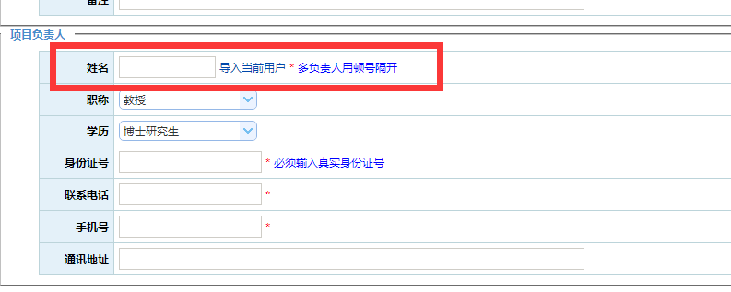

二、

1.“四新”研究与改革实践项目，平台类别名称为“‘四新’研究与改革实践项目”, “级别或等级”栏须正确选择“新工科、新文科、新农科”等类别。

2.线上课程，平台类别名称为“线上课程（原MOOC）”。

3.线下课程，平台类别名称为“线下课程（原精品线下开放课程）”。

4.线上线下混合式课程，平台类别名称为“线上线下混合式课程”。

5.社会实践课程，平台类别名称为“社会实践课程”。

6.教学创新团队，平台类别名称为“教学创新团队”。

7.教学名师，平台类别名称为“教学名师”，无需填写参与人信息。

8.教坛新秀，平台类别名称为“教坛新秀”，无需填写参与人信息。

9.示范实验实训中心，平台类别名称为“示范实验实训中心”。

10.教学研究项目，平台类别名称为“教学研究项目”，“级别或等级”栏须正确选择“重点、一般”等类别。

11.思想政治理论课教研项目，平台类别名称为“思想政治理论课教研项目”。

12.地方红色文化教研项目，平台类别名称为“地方红色文化教研项目”。

13.课程思政建设研究项目，平台类别名称为“课程思政建设研究项目”。

14.基础教育研究项目，平台类别名称为“基础教育研究项目”。双负责人制，第二负责人为具备相应学科高级职称的中学教师。

15.课程思政示范课程，平台类别名称为“课程思政示范课程”。